PLANCHE DE BILLETS ET PIÈCES

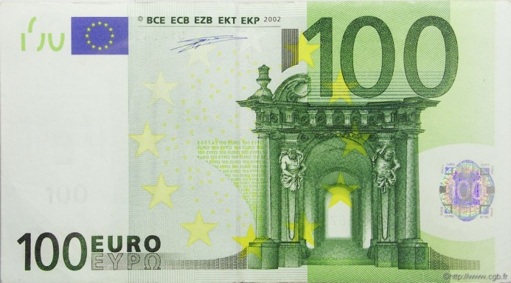

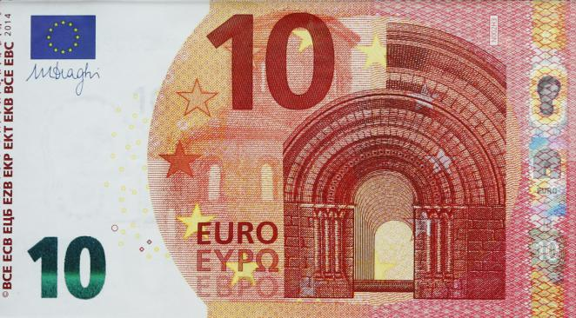

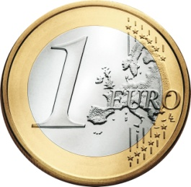

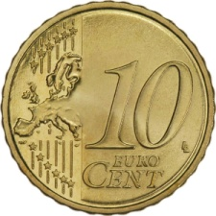

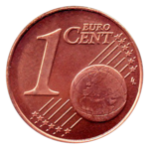

LE JEU DU MARCHAND

3,50 €

5,20 €
9,10 €

LE JEU DU MARCHAND

6,35 €
8,15 €

7,05 €

LE JEU DU MARCHAND

45,23 €
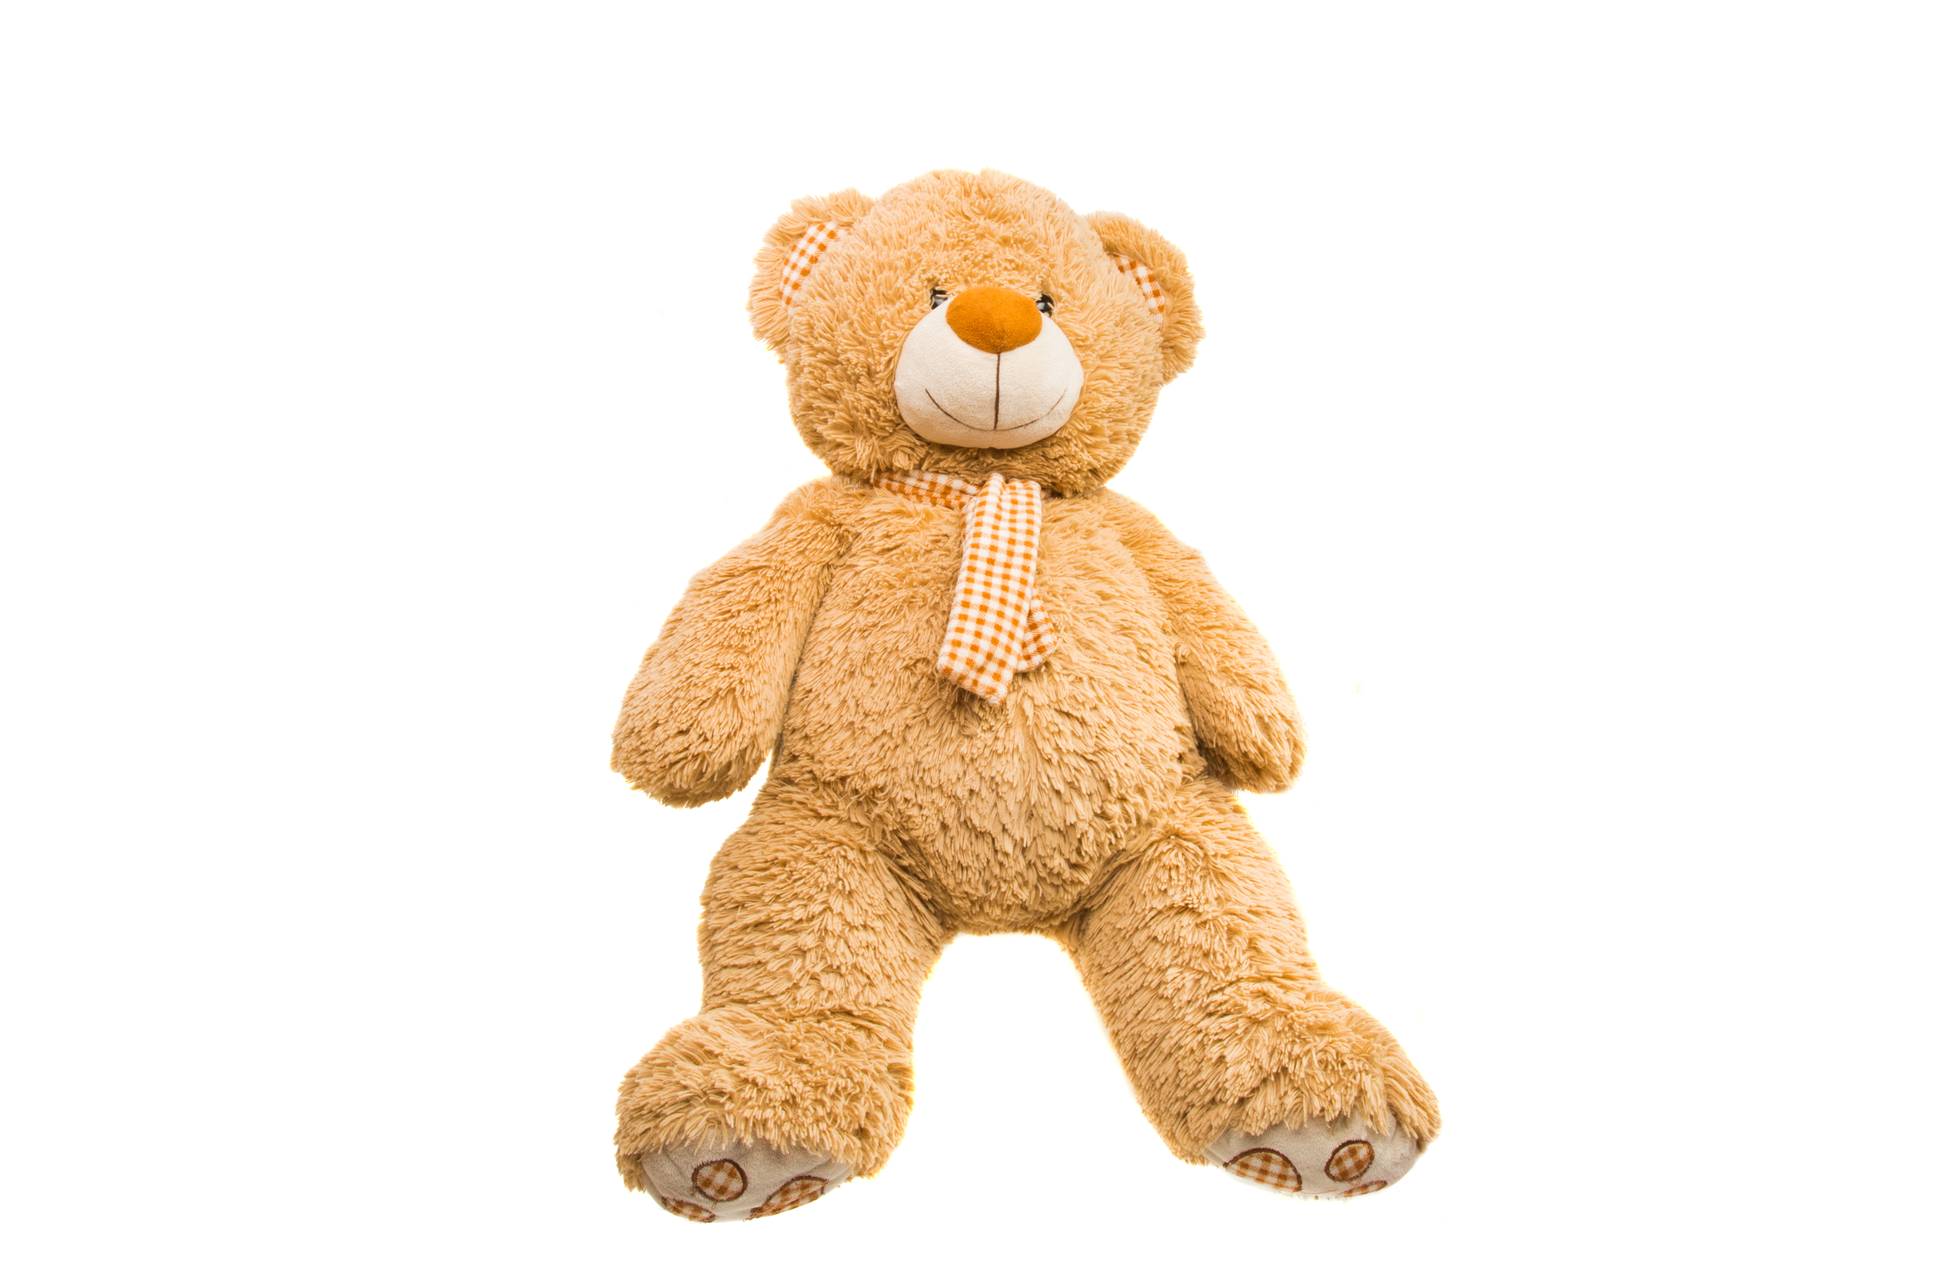
20,64 €
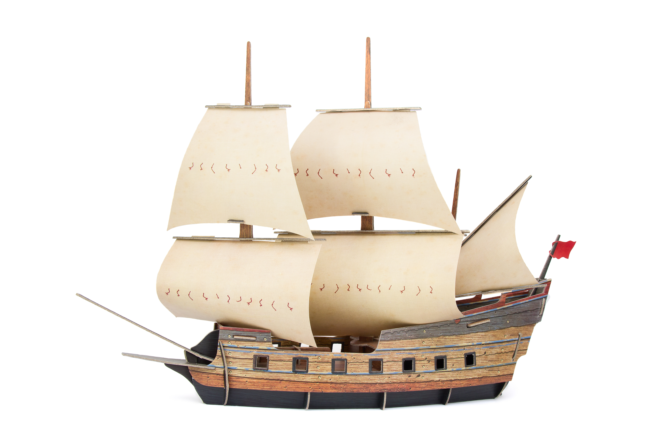
38,99 €

LE JEU DU MARCHAND

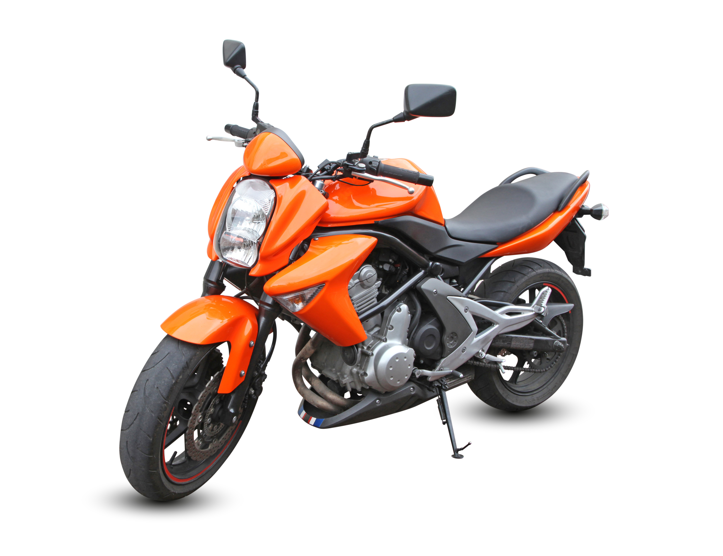
140,62 €

258,07 €

304,73 €

LE JEU DU MARCHAND


six unités et trente centièmes

neuf unités et vingt centièmes
huit unités et soixante-dix centièmes

LE JEU DU MARCHAND


vingt-neuf unités et soixante-deux centièmes

quatre-vingt-dix-huit unités seize centièmes

seize unités huit centièmes

LE JEU DU MARCHAND


cent-quatre-vingt-sept unités vingt-huit centièmes
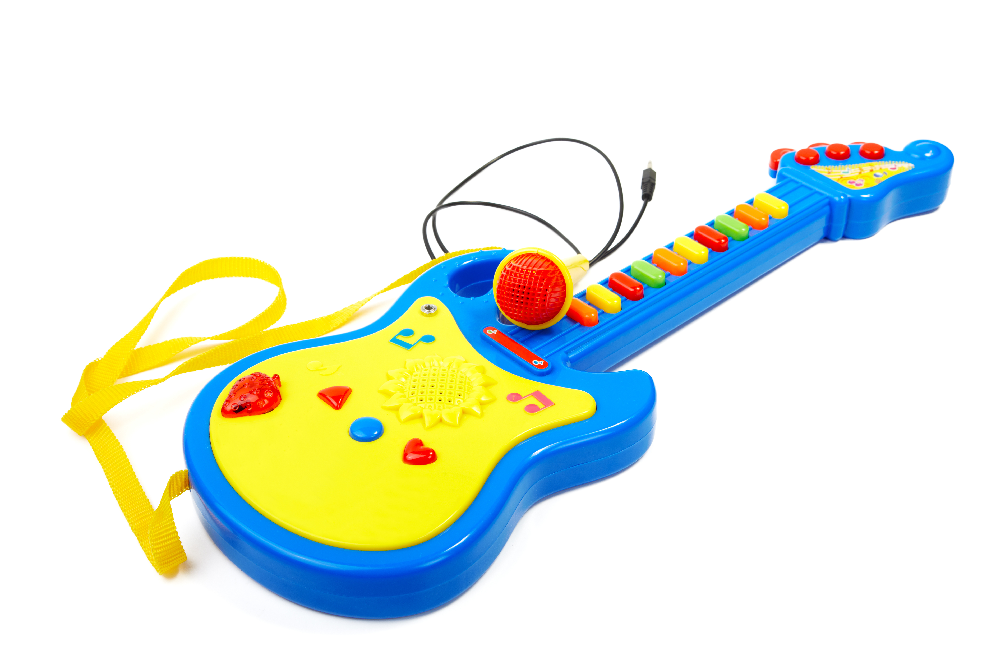
cent-sept unités soixante-huit centièmes
quarante unités et six centièmes

